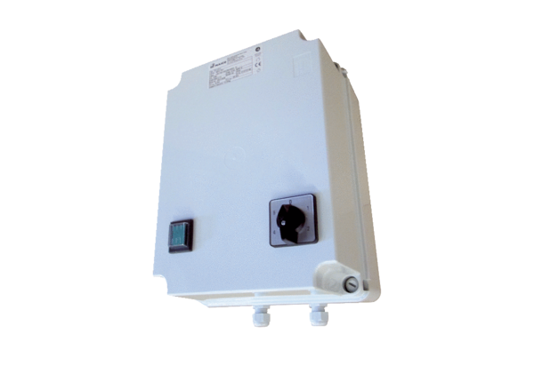5-stupňový transformátor TR 0,8-2Obsah dodávky: 1 kusSortiment: C
Typové číslo: 0157.0148Výrobce: MAICO

